รายงานการปฏิบัติราชการประจำเดือน

ข้อมูล ณ วันที่ 31 มีนาคม 2567

รายงานการปฏิบัติราชการประจำเดือน มีนาคม 2567
ประจำปีงบประมาณ พ.ศ. 2567
สถานีตำรวจภูธรคง
1. งานสืบสวน
2 มี.ค. 2567
เมื่อวันที่ 2 มีนาคม 2567 ได้มีการจับกุมตัวผู้ต้องหา 1 คน ข้อหาจำหน่ายยาเสพติดให้โทษประเภท 1(เมทแอมเฟตามีนหรือยาบ้า) โดยผิดกฏหมาย
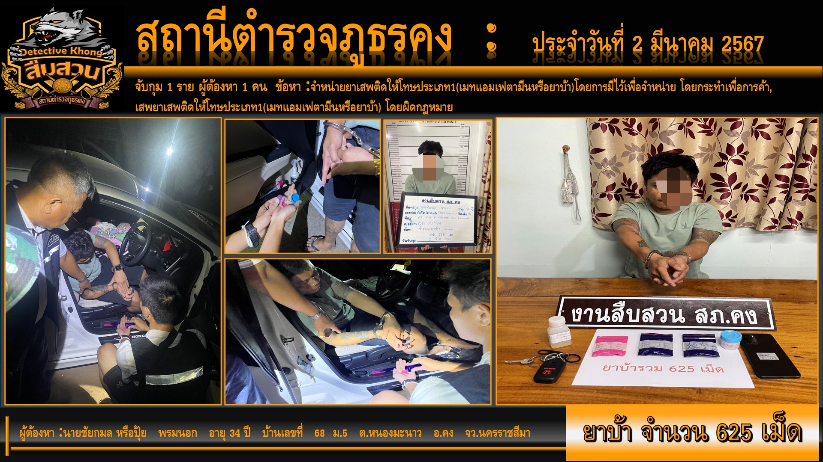

…….. ต.ค. 2566

26 มี.ค. 2567
วันที่ 26 มีนาคม 2567 ได้มีการจับกุมตัวผู้ต้องหา 1 คน ข้อหาจำหน่ายยาเสพติดให้โทษประเภท 1
(เมทแอมเฟตามีนหรือยาบ้า) โดยการมีไว้จำหน่ายฯ
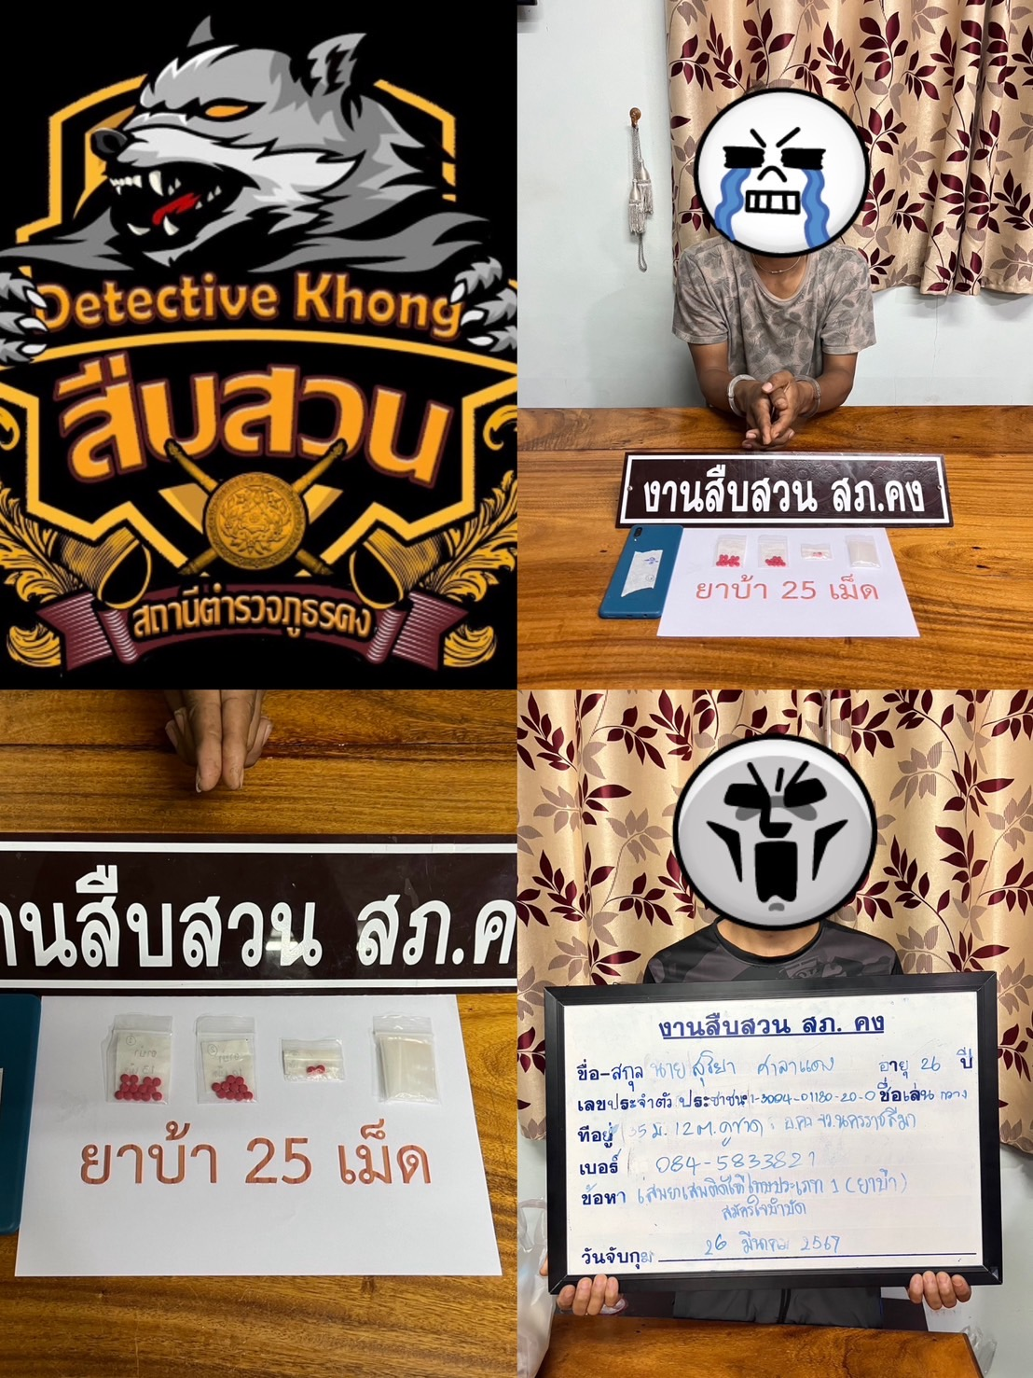

รายงานการปฏิบัติราชการประจำเดือน

ข้อมูล ณ วันที่ 31 มีนาคม 2567
2. งานสอบสวน
10 มี.ค. 2567
เมื่อวันที่ 10 มีนาคม 2567 พนักงานสอบสวนได้รับแจ้งความร้องทุกข์ โดยผู้แจ้งขอดำเนินการลงประจำวันไว้เป็นหลักฐานเกี่ยวกับการลงข้อมูลอันเป็นเท็จ จึงได้มาพบพนักงานสอบสวน เพื่อให้เจ้าหน้าที่ตำรวจช่วย

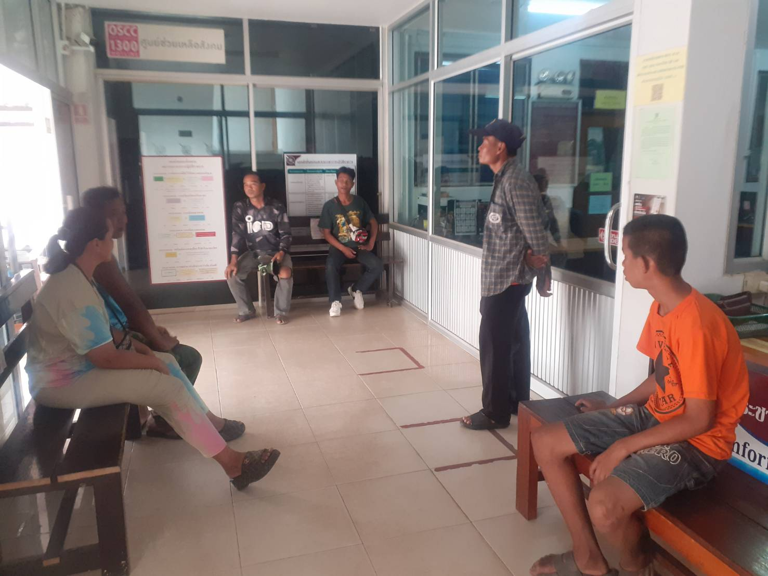

1-31 มี.ค. 2567

ช่วงวันที่ 1 - 31 มีนาคม 2567 พนักงานสอบสวนได้รับสำนวนคดีอาญาไว้ทำการสอบสวน 41 คดี สอบสวนเสร็จสิ้นแล้ว 20 คดี คงเหลือและอยู่ระหว่างการสอบสวน 21 คดี
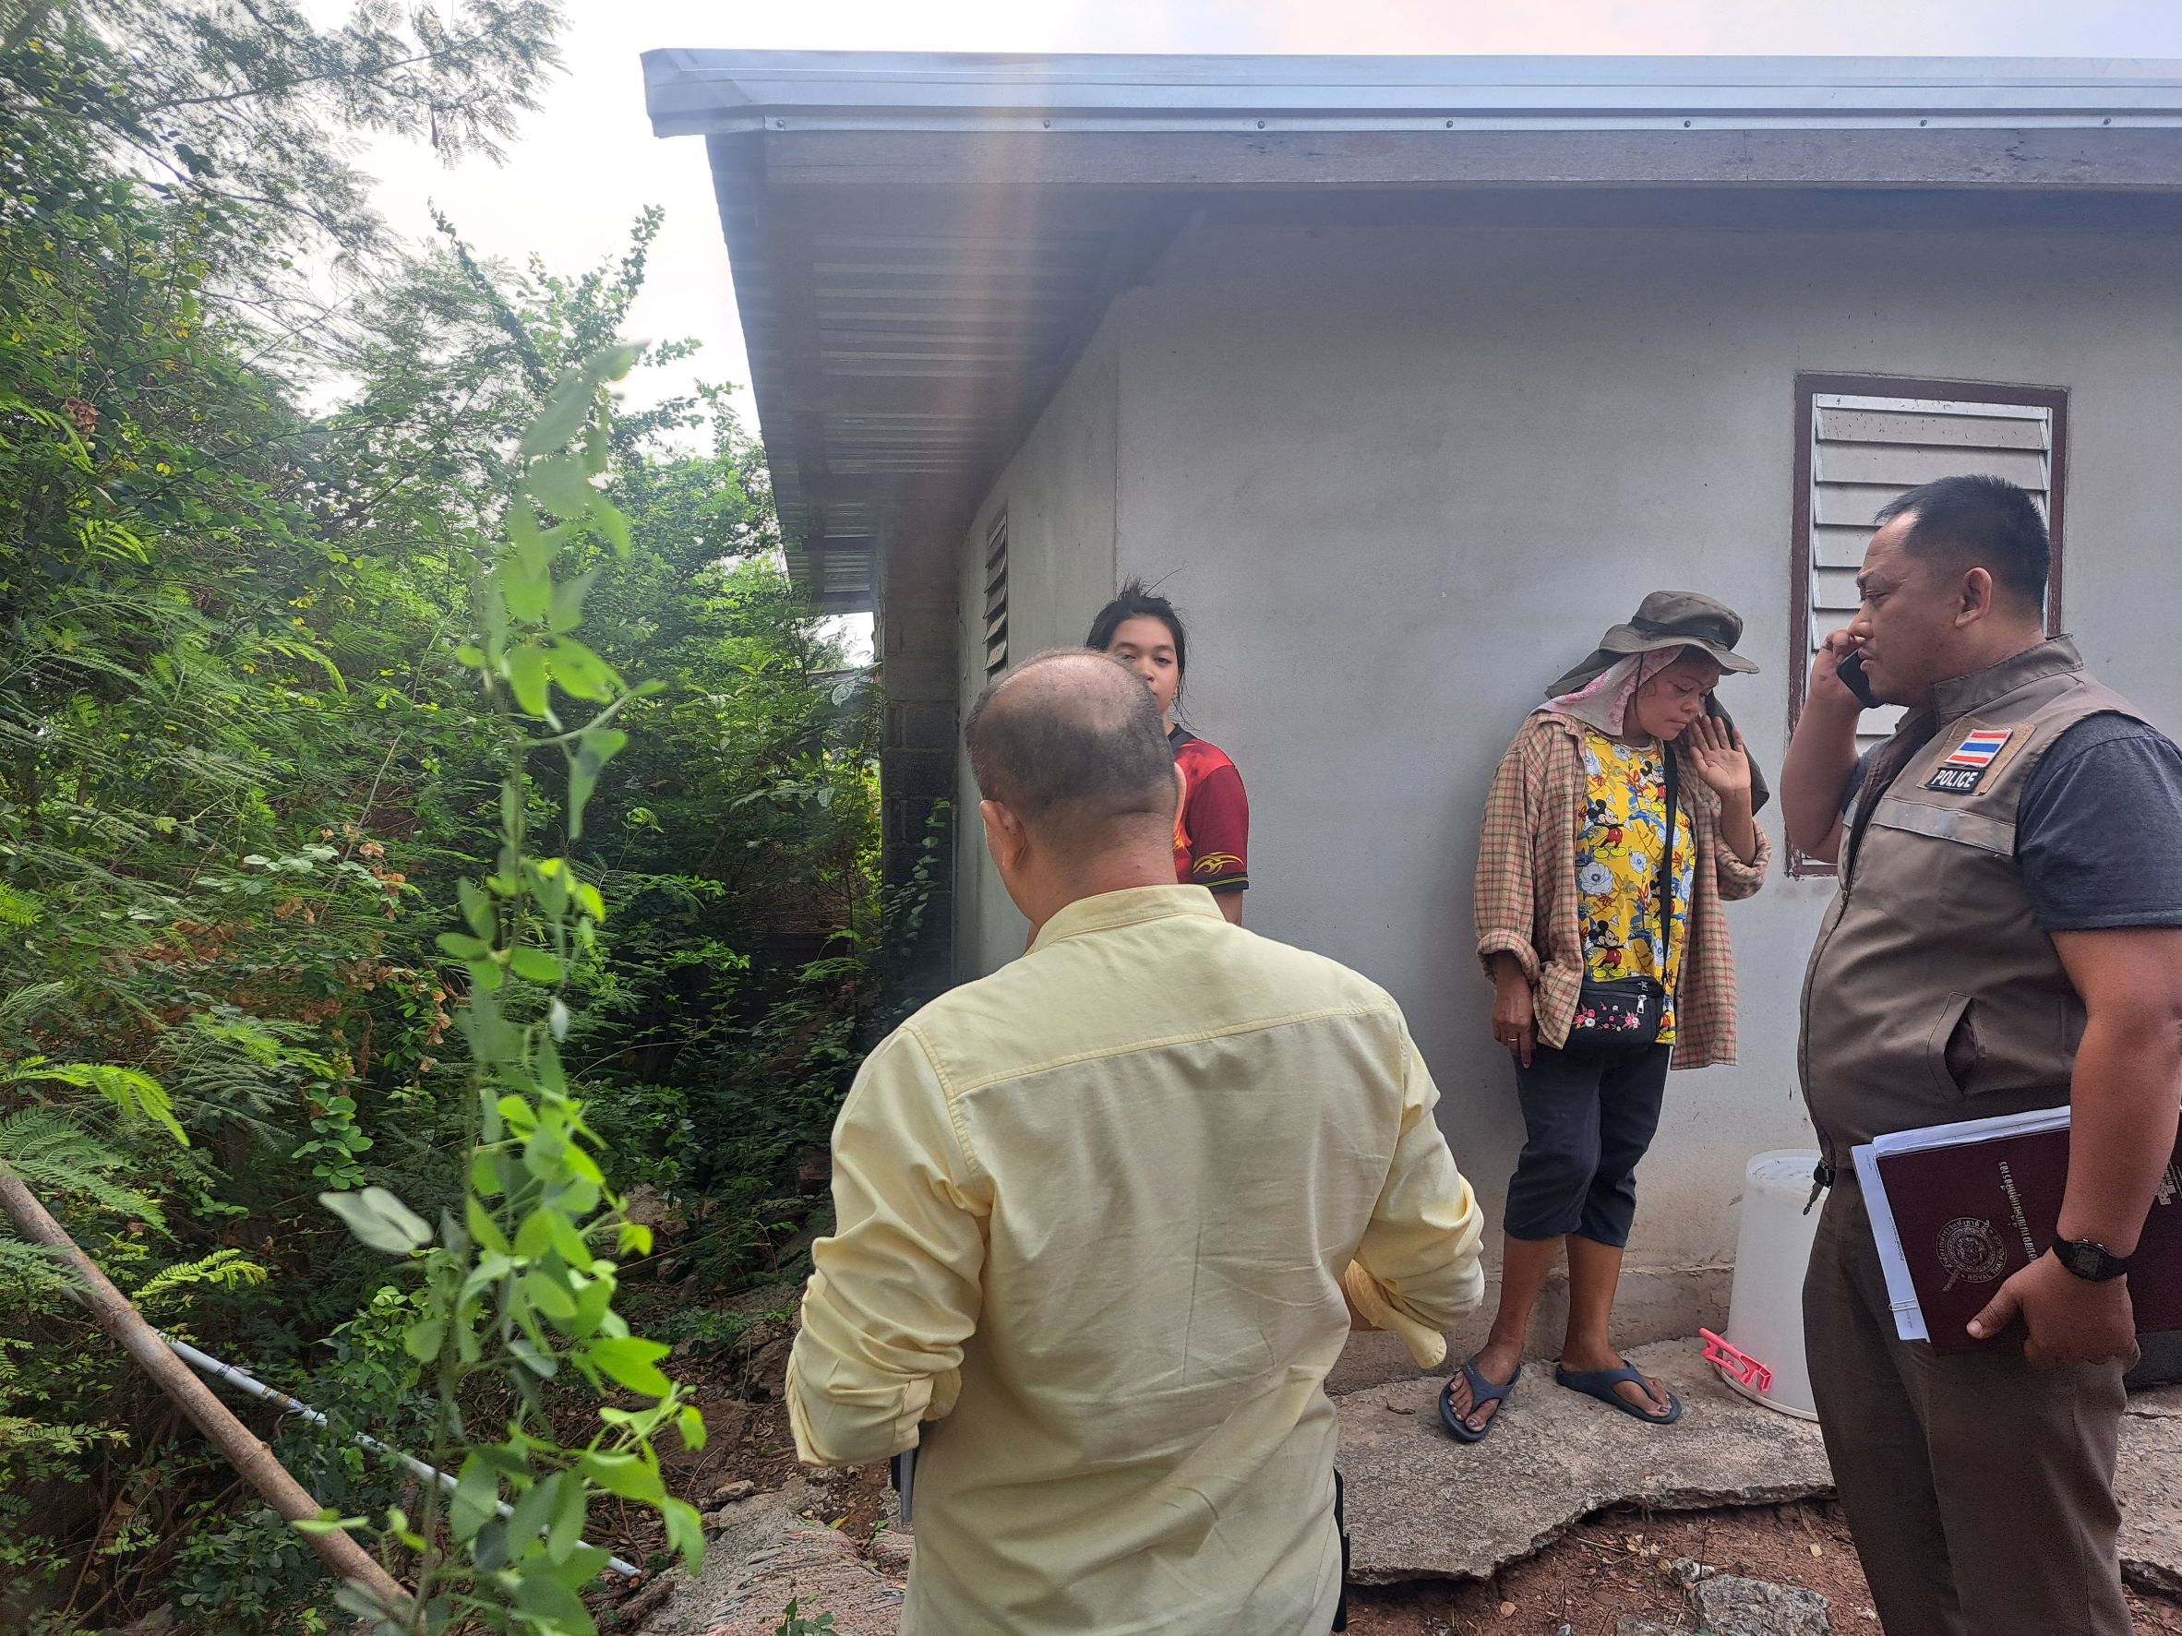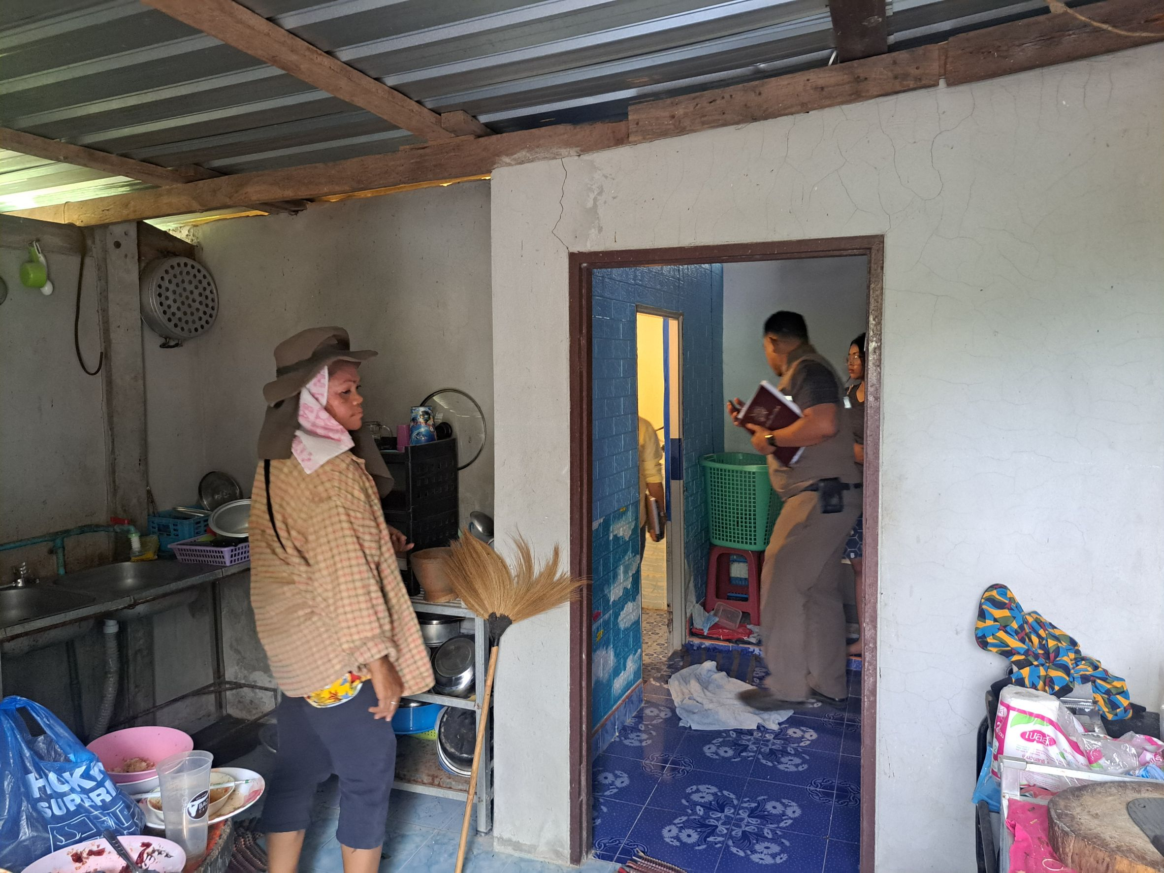

รายงานการปฏิบัติราชการประจำเดือน

ข้อมูล ณ วันที่ 31 มีนาคม 2567

3. งานป้องกันปราบปราบ
27 มี.ค. 2567
เมื่อวันที่ 27 มีนาคม 2567 เวลา 09.00 น. พ.ต.ต.เดชาธร ษรแก้วธัมมัง สวป.สภ.คง พร้อมร้อยเวรป้องกันปราม สถานีตำรวจภูธรคง เจ้าหน้าที่ตำรวจสายตรวจรถยนต์ รถจักรยานยนต์ สายตรวจจราจร ได้เป็นวิทยากร ในการฝึกอบรมทบทวนการเข้าเผชิญเหตุระดับตำบล การใช้ไม้ง่ามเข้าระงับเหตุบุคคลคลุ้มคลั่ง ให้กับพนักงานเจ้าหน้าที่เทศบาลตำบลเมืองคง ที่หน้าสำนักงานเทศบาลตำบลเมืองคง อำเภอคง จังหวัดนครราชสีมา

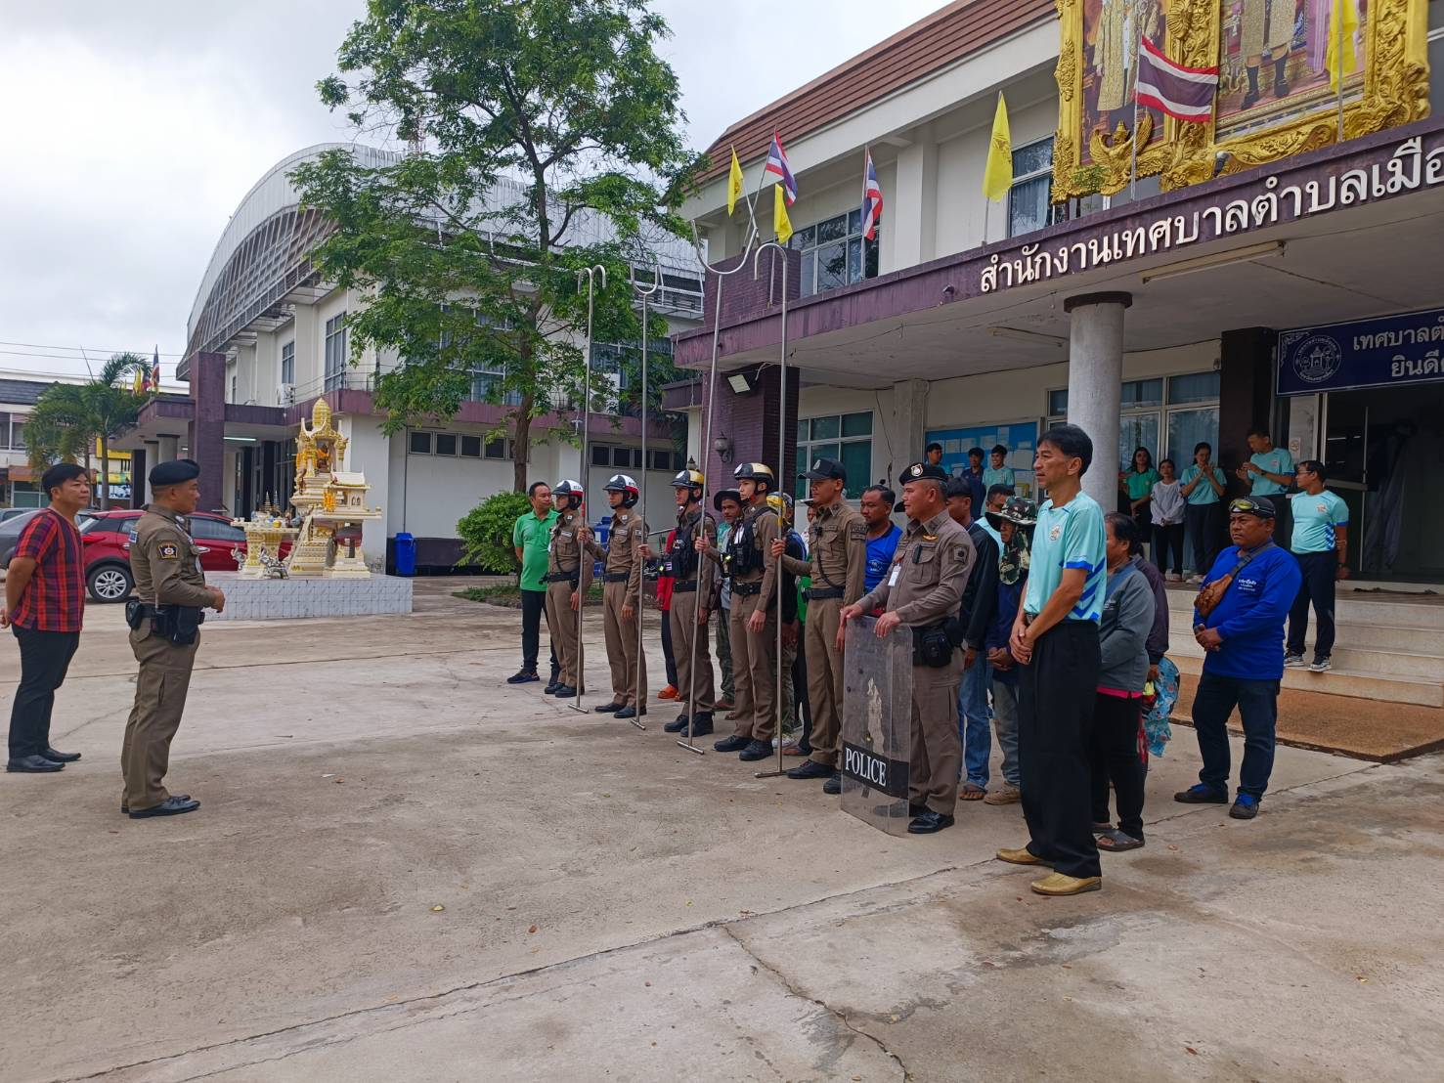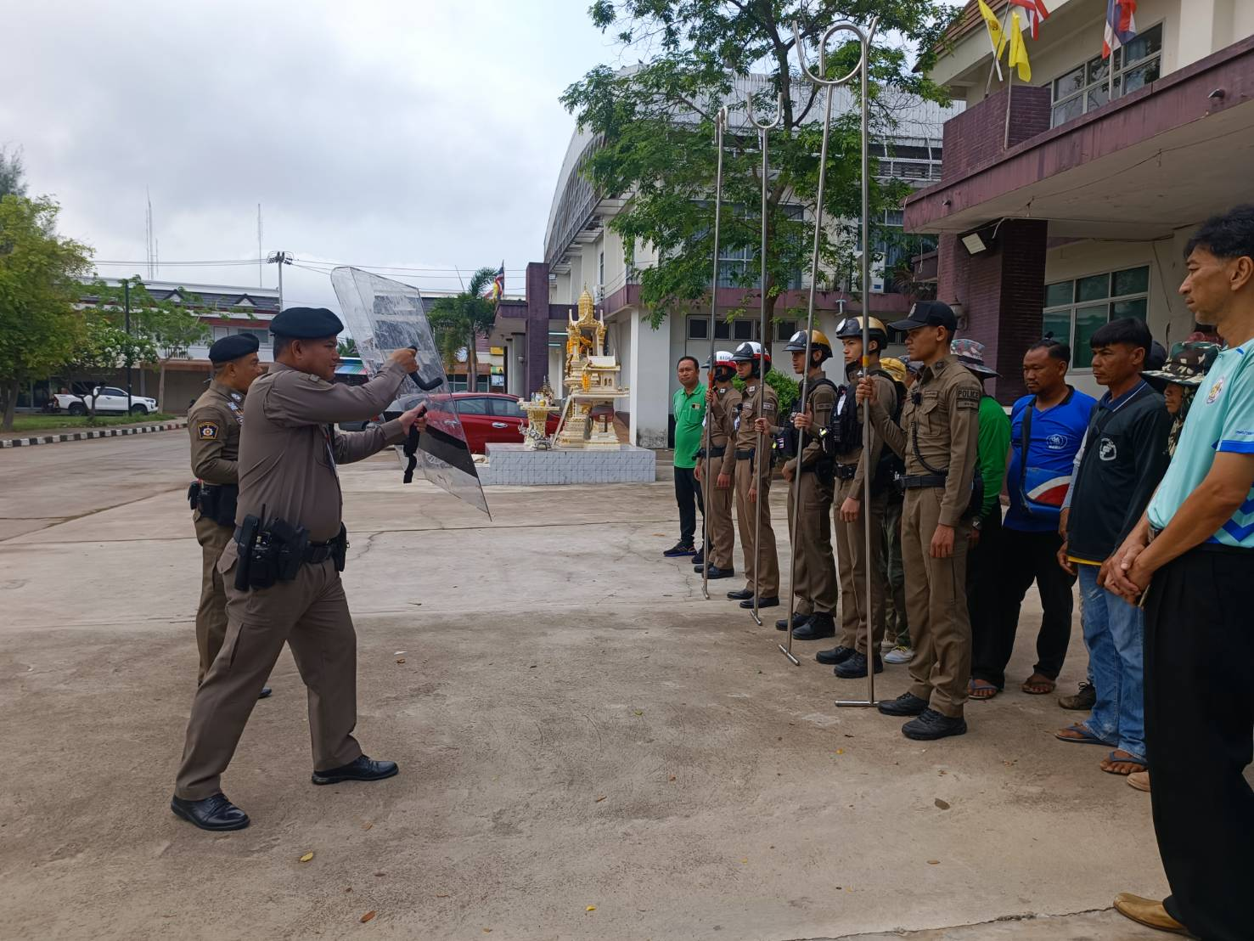

1-31 มี.ค. 2567
ช่วงวันที่ 1 - 31 มีนาคม 2567 ร้อยเวร 2-0 สายตรวจรถยนต์ สายตรวจรถจักรยานยนต์ ได้มีการออกตรวจจุดเสี่ยง จุดล่อแหลมร้านสะดวกซื้อในพื้นที่ เพื่อป้องกันเหตุ สร้างความอุ่นใจ และรักษาความปลอดภัยให้แก่​​ประชาชน จำนวน 80 ครั้ง

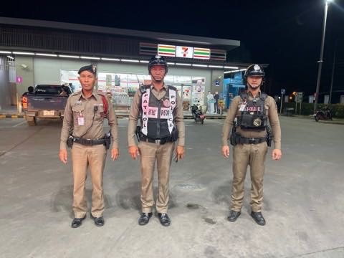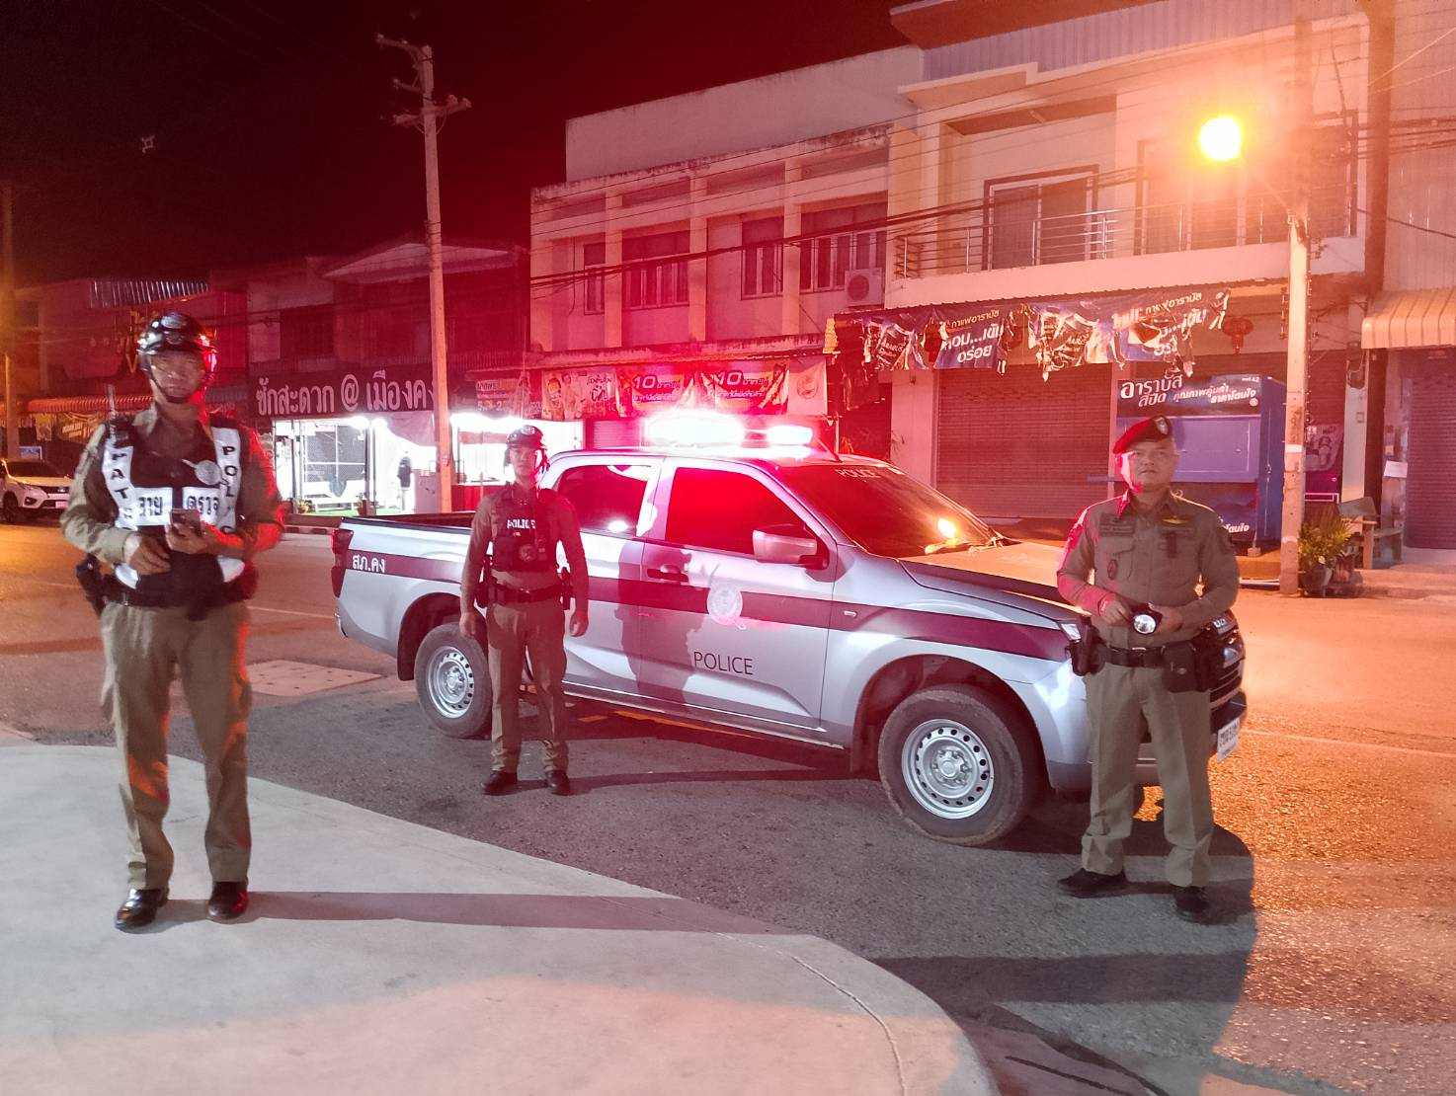

รายงานการปฏิบัติราชการประจำเดือน

ข้อมูล ณ วันที่ 31 มีนาคม 2567

4. งานจราจร
1 มี.ค. 2567
เมื่อวันที่13 มีนาคม 2567 เวลา 07.00 น. ชุดปฏิบัติการจราจรได้มีการรักษาความปลอดภัยและอำนวยความสะดวกด้านการจราจรแก่ขบวนพระวัดโนนสีฟัน จำนวน 120 องค์ ออกบิณฑบาท ณ ตลาดเทศบาลตำบลเมืองคง อำเภอคง จังหวัดนครราชสีมา

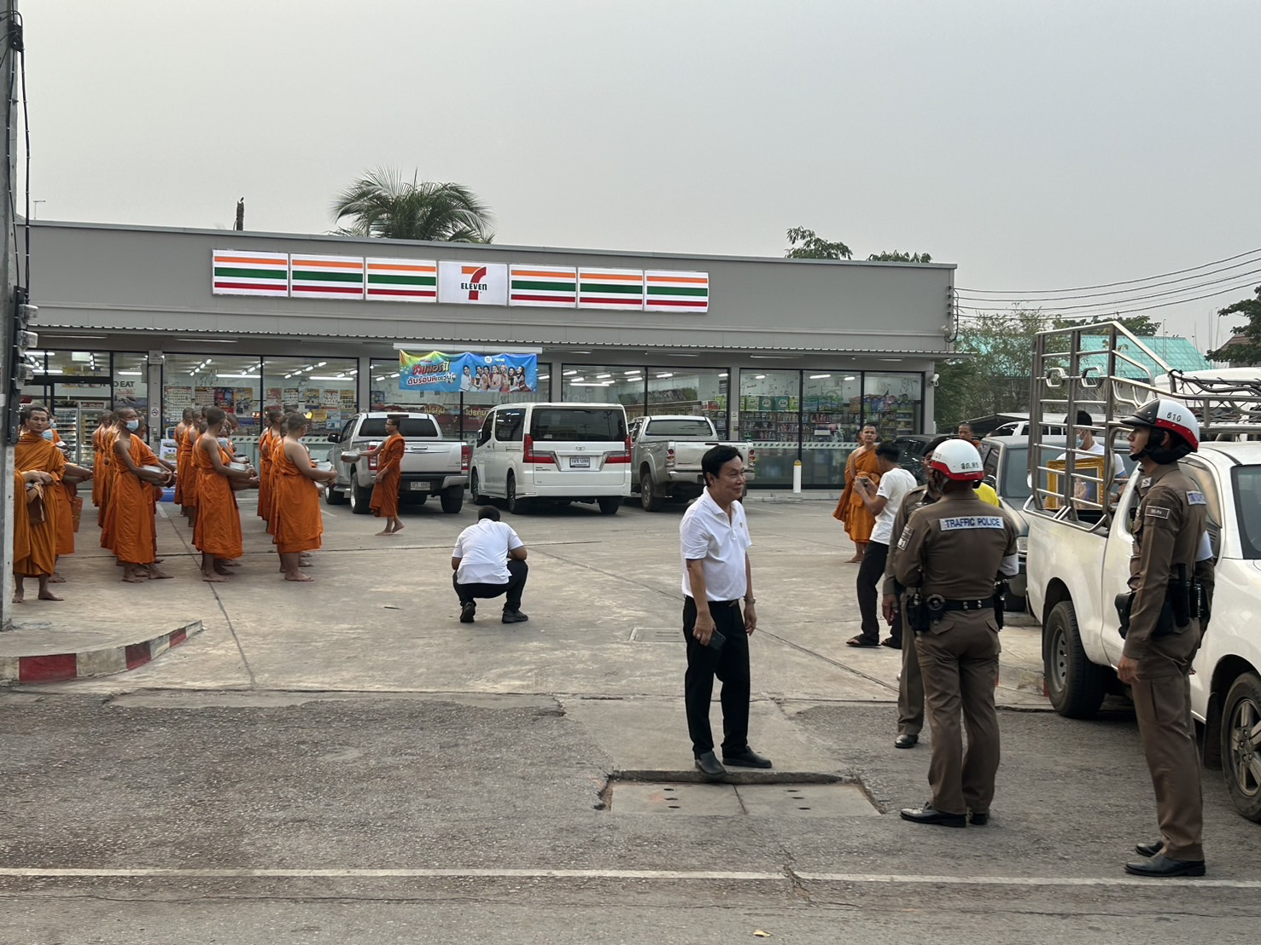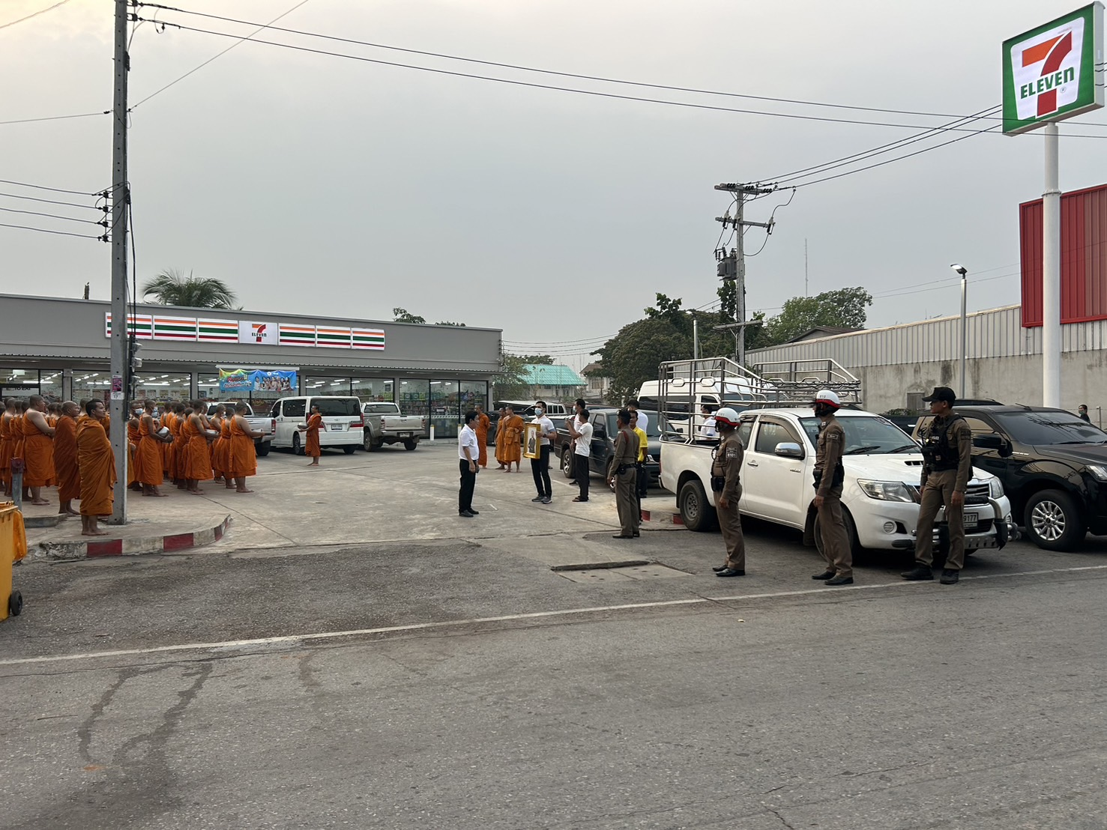

1-31 มี.ค. 2567
ช่วงวันที่ 1 มี.ค. 2567 ถึง วันที่ 31 มี.ค. 2567 เจ้าหน้าที่ตำรวจจราจรได้มีการอำนวยความสะดวกด้านการจราจร และดูแลความปลอดภัยของประชาชน หน้าสถานศึกษาและจุดบริการต่าง ๆ จำนวน 25 ครั้ง
ผลการจับกุมคดีจราจร ช่วงวันที่ 1 มี.ค. 2567 ถึง วันที่ 31 มี.ค. 2567 ไม่สวมหมวก จำนวน 10 ราย ไม่ติดแผ่นป้ายทะเบียน จำนวน 11 ราย ฯลฯ
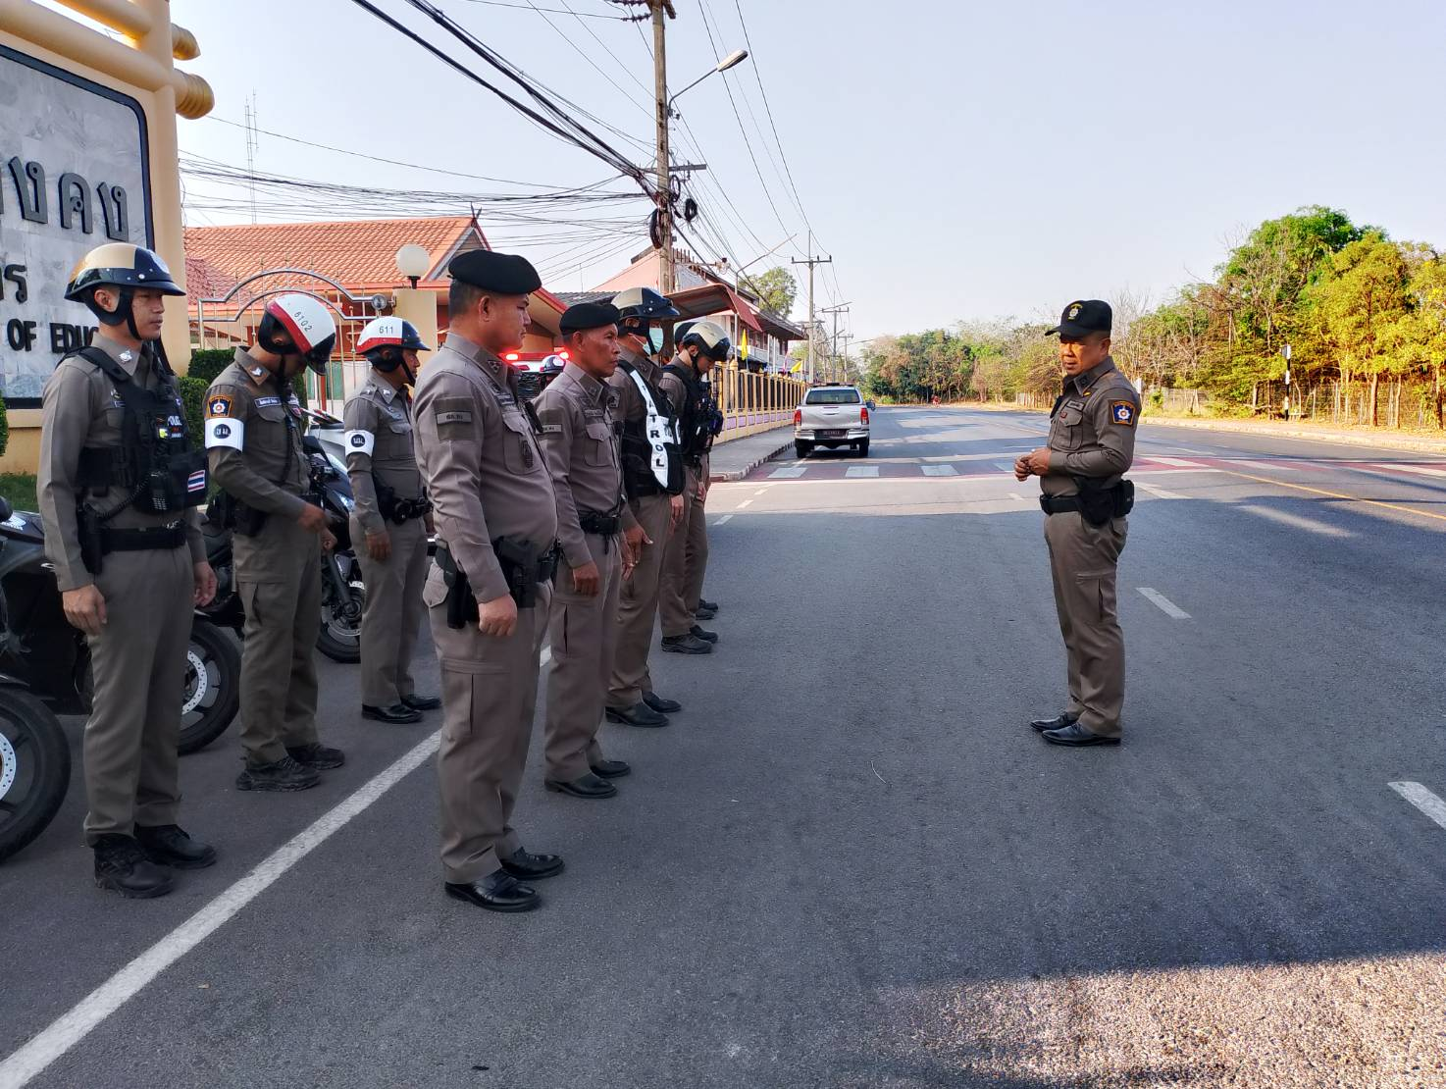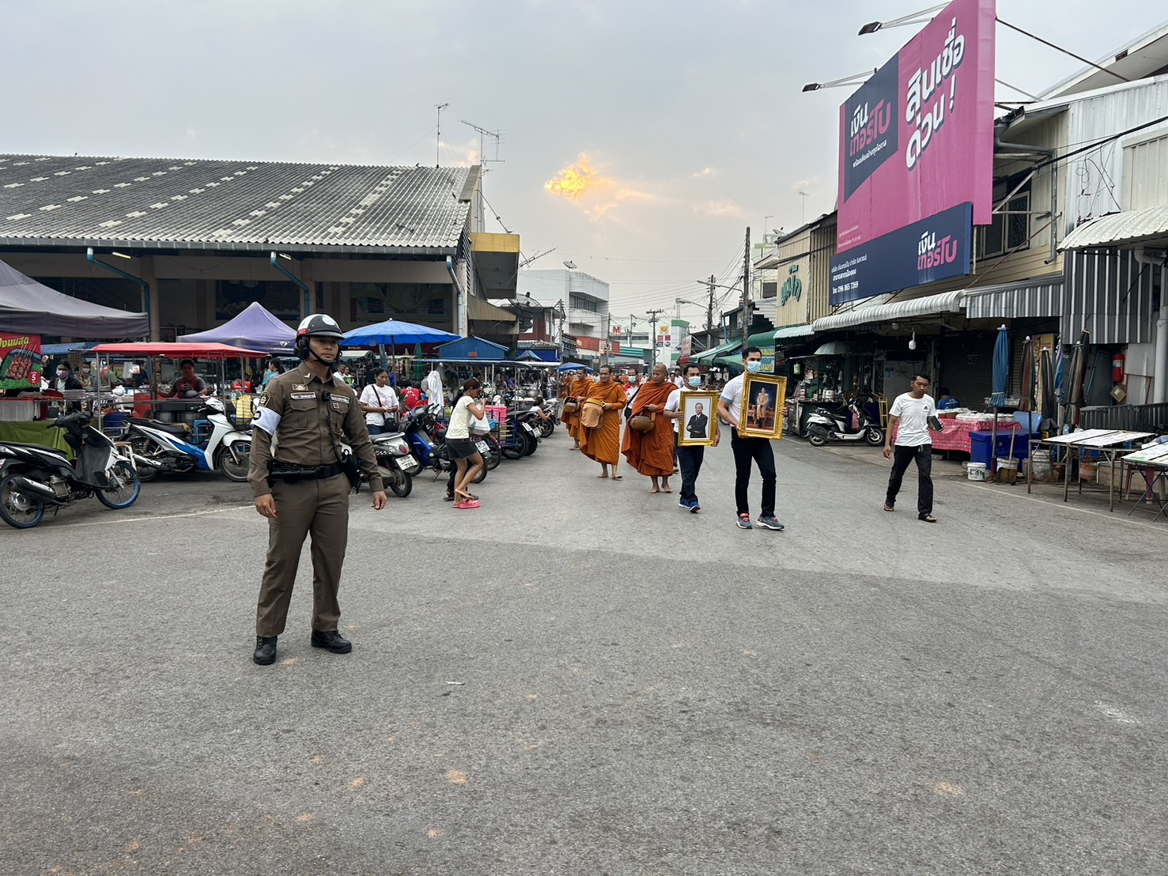

รายงานการปฏิบัติราชการประจำเดือน

ข้อมูล ณ วันที่ 31 มีนาคม 2567
5. งานอำนวยการ
1 มี.ค. 2567
เมื่อวันที่ 1 มี.ค. 2567 เวลา 10.30 น. เจ้าหน้าที่ตำรวจฝ่ายอำนวยการได้มีการเปลี่ยนพุ่มเงินพุ่มทองที่หน้าพระบรมฉายาลักษณ์ใหม่ และทำความสะอาดรอบบริเวณ
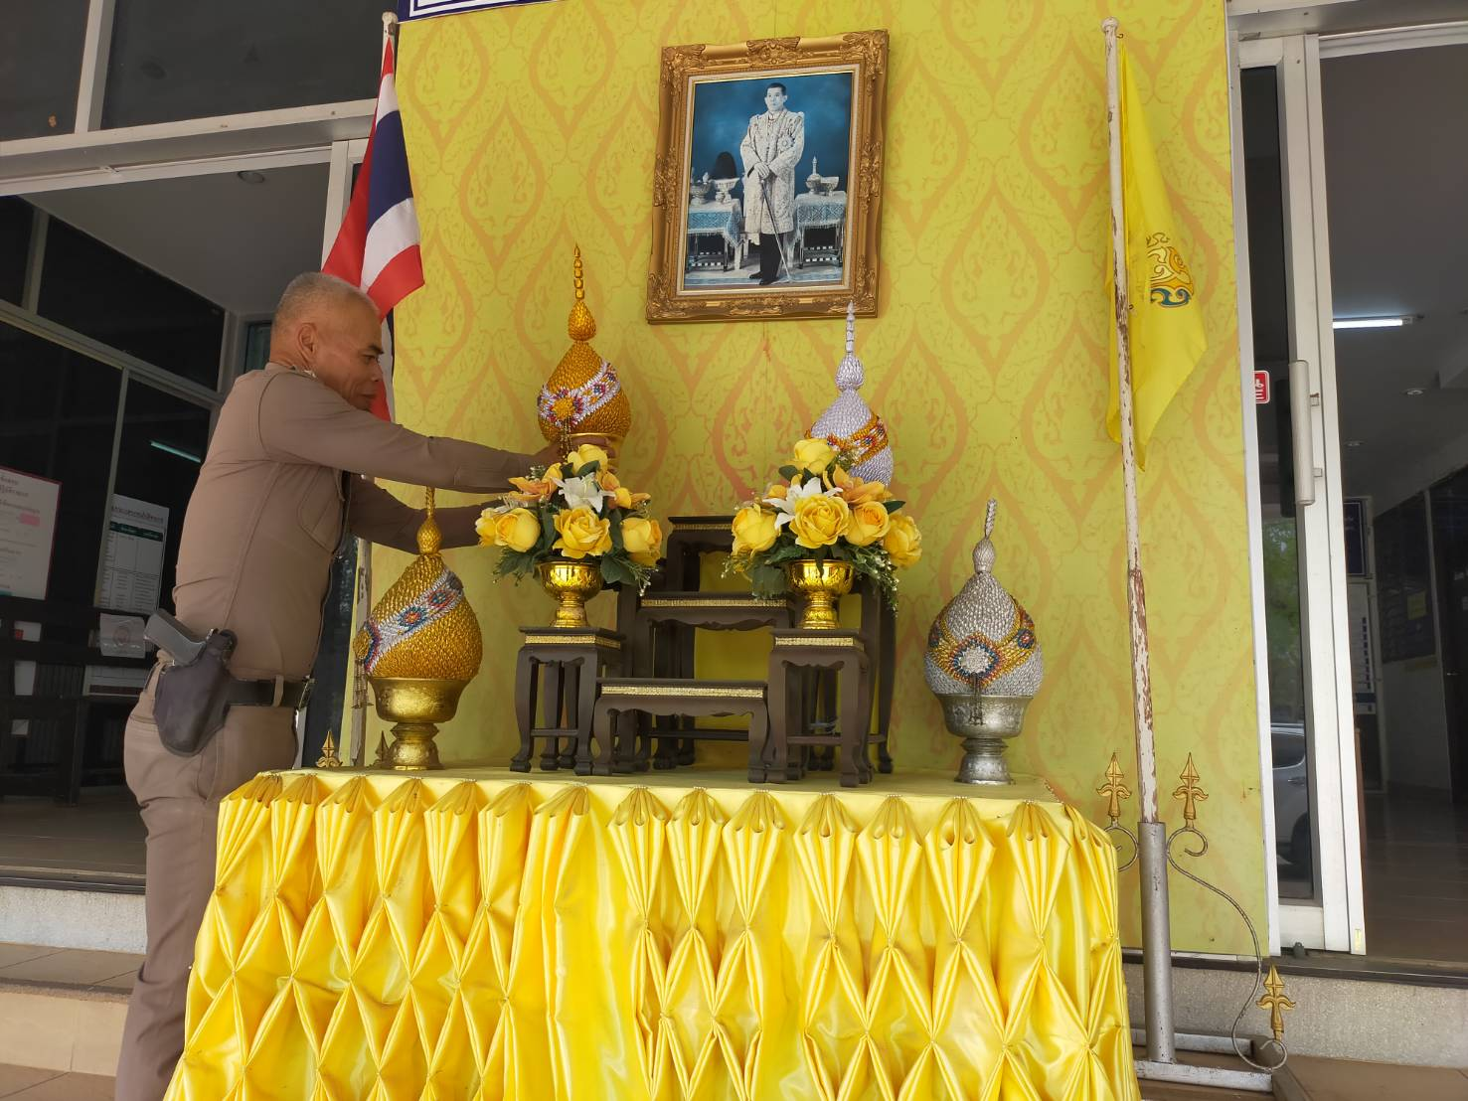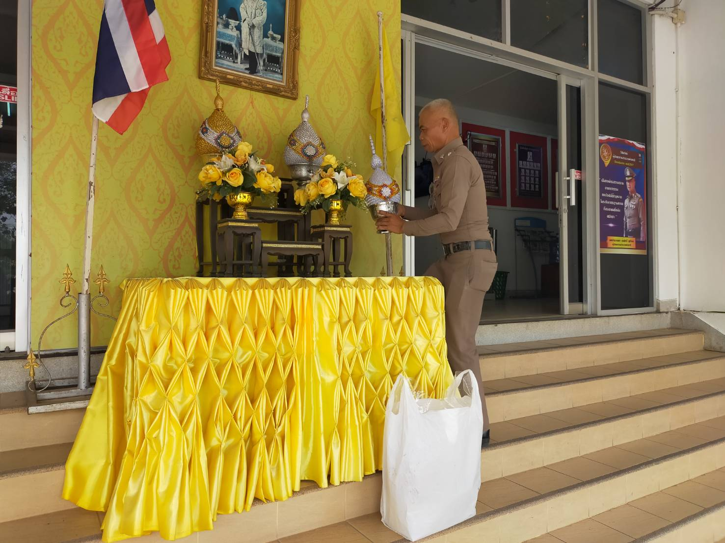

6 มี.ค. 2567
เมื่อวันที่ 6 มี.ค. 2567 เวลา 10.00 น. เจ้าหน้าที่ตำรวจฝ่ายอำนวยการได้มีการจัดการประชุมคณะกรรมการ กต.ตร. สภ.คง ที่ห้องประชุมชั้น 2 สภ.คง เพื่อจะได้มีการแสดงข้อเสนอแนะในการทำงานของเจ้าหน้าที่ตำรวจ และในส่วนที่จะให้ดำเนินการ
